PAŠVALDĪBAS
SABIEDRĪBA AR IEROBEŽOTU ATBILDĪBU

“RŪJIENAS SILTUMS”
Reģistrācijas Nr. 44103023807
Raiņa iela 3, Rūjiena, Valmieras novads, LV 4240

TIRGUS IZPĒTE

2021.gada 23.septembris

“Būvprojekta izstrāde ūdensvada tīklu būvniecībai Rūjienā” ID Nr. RS/2021/09

Pasūtītājs | PSIA “Rūjienas siltums”, reģ. Nr. 44103023807, Juridiskā adrese: Raiņa iela 3, Rūjiena, Valmieras novads, LV-4240, tālrunis 28310604, e-pasta adrese: info@rujienassiltums.lv
Iepirkuma nosaukums | “Būvprojekta izstrāde ūdensvada tīklu būvniecībai Rūjienā” ID Nr. RS/2021/09
Kontaktpersona | PSIA "Rūjienas siltums" valdes loceklis Gints Vēveris, tālrunis 28611943, e-pasts: vadiba@rujienassiltums.lv
Iesniegšanas termiņš | Piegādātāji piedāvājumus var iesniegt līdz 2021. gada 30.septembrim, plkst. 17:00 PSIA “Rūjienas Siltums” elektroniski uz e-pastu. Pasta sūtījumam jābūt saņemtam šajā punktā norādītajā elektroniskā e-pasta adresē (vadiba@rujienassiltums.lv) līdz šajā punktā minētajam termiņam. Iesniegtie piedāvājumi ir Pasūtītāja īpašums.
Iepirkuma publicitāte | Tirgus izpēte publicēta http://rujienassiltums.lv/lv/iepirkumi/  Publicitātes datums: 2021.gada 23.septembrī
Plānotais līguma izpildes termiņš | līdz 2021.gada 31.decembrim
Apmaksas nosacījumi | Norēķins par izstrādātu būvprojektu tiek veikts 20 dienu laikā pēc rēķina saņemšanas.
Piedāvājuma derīguma termiņš | Visu pretendentu piedāvājumi ir spēkā līdz dienai, kad noslēgts iepirkuma līgums, vai procedūra izbeigta, neizvēloties nevienu piedāvājumu.
Papildus nosacījumi | Pirms lēmuma pieņemšanas par pretendentu, kuram būtu piešķiramas līguma slēgšanas tiesības, izmantojot Ministru kabineta noteikto informācijas sistēmu, Pasūtītājs pārbauda vai iepirkuma pretendents ir reģistrēts likumā noteiktajā kārtībā un likumā noteiktajos gadījumos. Ja piedāvājumu iesniedz fiziskā persona, tai jābūt reģistrētai saimnieciskajai darbībai normatīvajos aktos noteiktajā kārtībā līdz dienai, kad Pasūtītājs slēgs iepirkuma līgumu.
Izvirzītās prasības | Pretendenta piedāvātajam projektētājam jābūt attiecīgās jomas sertifikātam sekojošā jomā:  - Ūdensapgādes un kanalizācijas sistēmu projektēšana, ieskaitot ugunsdzēsības sistēmas. Par speciālistiem piešķirtajiem sertifikātiem Pasūtītājs pārliecināsies Būvniecības informācijas sistēmas mājaslapā www.bis.gov.lv pieejamajā Būvspeciālistu reģistrā.  - Pretendents var nodrošināt Projektētāju, kurš pēdējo trīs pilno gadu (2018., 2019., 2020. un līdz piedāvājuma iesniegšanas brīdim) laikā līdz piedāvājuma iesniegšanas brīdim, ir veicis un pabeidzis vismaz 1500 m ārējo ūdenssaimniecības inženiertīklu (ieskaitot lietus kanalizācijas un spiedvadu tīklus) projektēšanu, kurā vismaz 500 metri ir ārējais ūdensvads. Minēto pieredzi Pretendents pierāda ar vienu izstrādāto būvprojektu (minēto pieredze nedrīkst summēt ar atsevišķiem būvprojektiem). Būvprojekts apstiprināts būvvaldē.
Iesniedzamie dokumenti | Pretendents piedāvājumā iesniedz:  - Aizpildītu Pielikumu Nr.1-Pieteikums-finanšu piedāvājums  - Pretendenta pieredze saskaņā ar izvirzīto prasību 3.punktu, apliecinājums (brīvā) formā.
Vērtēšanas kritērijs | Piedāvājums ar viszemāko cenu

Pielikumi:
1.pielikums-Pieteikums- finanšu piedāvājums
2.pielikums –tehniskā specifikācija

PSIA “Rūjienas siltums” valdes loceklis G.Vēveris

1.pielikums
PIETEIKUMS DALĪBAI PUBLISKAJĀ TIRGUS IZPĒTĒ

“Būvprojekta izstrāde ūdensvada tīklu būvniecībai Rūjienā”

ID Nr. RS/2021/09

_____________________ ____________________
(sastādīšanas vieta) (datums)

Informācija par pretendentu*
Pretendenta nosaukums:
Reģistrācijas numurs:
Juridiskā adrese:
Pasta adrese:
Tālrunis:
E-pasta adrese:

Finanšu rekvizīti*
Bankas nosaukums:
Bankas kods:
Konta numurs:

Informācija par pretendenta kontaktpersonu (atbildīgo personu)*
Vārds, uzvārds:
Ieņemamais amats:
Tālrunis:
E-pasta adrese

Ar šo mēs apliecinām savu dalību iepirkumā: “Būvprojekta izstrāde ūdensvada tīklu būvniecībai Rūjienā” ID Nr. RS/2021/09

Apstiprinām, ka esam iepazinušies ar iepirkuma nolikumu un Tehnisko specifikāciju un piekrītam visiem tā noteikumiem, tie ir skaidri un saprotami, iebildumu un pretenziju pret tiem nav.
Nosaukums | Kopējā piedāvājuma cena, EUR, bez PVN | PVN 21% | Kopējā piedāvājuma cena, EUR, ar PVN

Būvprojekta izstrāde ūdensvada tīklu būvniecībai Rūjienā” ID Nr. RS/2021/09

Apliecinām, ka:
- nav tādu apstākļu, kuri liegtu piedalīties Tirgus izpētē un pildīt iepirkuma Nolikumā norādītās prasības.
- ka visa piedāvājumā iesniegtā informācija ir patiesa un iesniegtais piedāvājums nesatur komercnoslēpumu.
- gadījumā, ja pasūtītājs izvēlēsies šo piedāvājumu, apņemas slēgt tirgus izpētes līgumu un izpildīt līguma saistības.

Pretendenta nosaukums*:
Pilnvarotās personas vārds, uzvārds*

* Ja piedāvājumu iesniedz personu apvienība kā pretendenta dalībnieki, šie lauki jāaizpilda par katru personas apvienības dalībnieku atsevišķi, kā arī papildus jānorāda, kura persona pārstāv personu apvienību šajā iepirkum

2.pielikums

TEHNISKĀ SPECIFIKĀCIJA

“Būvprojekta izstrāde ūdensvada tīklu būvniecībai Rūjienā”

ID Nr. RS/2021/09

Ūdensvada projektēšanas darbi Rūjienā - Kalēju, Lāčplēša, Aspazijas, Bērzu, Merķeļa, Austrumu, Mērnieka un Siguldas ielās, Rūjienā.
Būvprojekts jāprojektē tā, lai katra iela būtu atsevišķā būvprojekta kārtā/daļā.
Projektēšanas uzdevums:
- Pretendents izstrādā un saskaņo topogrāfisko plānu. Topogrāfisko plānu veikt visai paredzētajai būvdarbu zonai, tai skaitā perspektīvajiem ūdensvada atzariem.
- Pretendents saņem nepieciešamos nosacījumus un saskaņo būvprojekta izstrādi Valmieras novada būvvaldē.
- Pretendentam jāizstrādā pilns ūdensapgādes tīklu būvprojekts projektā paredzētajās ielās.
- Projektētājs pieprasa un saņem nepieciešamos tehniskos noteikumus no attiecīgajām institūcijām. Projektētājs ir atbildīgs par visu nepieciešamo atļauju un apstiprinājumu saņemšanu būvprojekta izstrādāšanai.
- Projektētājs veic visus nepieciešamos saskaņojumus ar Pasūtītāju, valsts institūcijām, zemes īpašniekiem, trešajām personām u.c. projektā iesaistītājām personām.
- Projekts izstrādājams uz aktuāla topogrāfiskā uzmērījuma plāna pamatnes, ievērojot Latvijas valsts Būvnormatīvus un citus spēkā esošos normatīvos aktus. Cauruļvada izbūve veicama ar PE materiāla caurulēm izmantojot elektrometināmos veidgabalus. DN-110mm. Ūdensvads jāprojektē tā, lai ikviens pieguļošais zemes īpašnieks spētu izveidot ūdensvada pieslēgumu. Būvprojekts jāprojektē, tā lai būvniecības izmasksas būtu iespējami zemas, racionālas un pamatotas. Projektēšanas darba apjomi/būvdaru izpildes veids/apjoms var tikt mainīts atkarībā no būvniecības darbu izmaksām – par to Pretendentam neparedzot papildus samaksu.
- Paredzēt ugunsdzēsības hidrantu izbūvi – tikai virszemes hidrantus.
- Iespēju robežās ūdensvads jāsacilpo ar esošajiem ūdensvada tīkliem.
- Projektētājam jāapseko pieslēgumu vietas esošajiem ūdensapgādes tīkliem un jāparedz racionālākais pieslēguma veids, pēc nepieciešamības jāparedz pieslēguma vietas rekonstrukcija.
- Projektā paredzēt perspektīvos pieslēgumus esošajām dzīvojamām mājā, bet plānā to neizzīmēt. Ūdensvada atzari tiks izbūvēti atsevišķā kārtā.
- Ceļa segumu atjaunot sākotnējā stāvoklī.

Austrumu iela:
Ūdensvads jāpieslēdz pie Rīgas ielas ūdensvada (kad.nr.96150060711), otrā ūdensvada galā izbūvēt virszemes hidrantu. Pieslēguma ūdensvada vietai jāveic apsekošana, pēc nepieciešamības tā jārekonstruē.

Siguldas un Mērnieku ielas:
Ūdensvads jāpieslēdz pie Rīgas ielas ūdensvada (kad.nr.96150060711), otrā ūdensvada galā izbūvēt virszemes hidrantu. Pieslēguma ūdensvada vietai jāveic apsekošana, pēc nepieciešamības tā jārekonstruē.

Merķeļa iela:
Ūdensvads jāpieslēdz pie Rīgas ielas ūdensvada (kad.nr.96150011603) - ir izveidots atzars līdz Merķeļa ielai, ūdensvada akai un atzaram jāveic apsekošana, pēc nepieciešamības tā jārekonstruē, otrs gals Ternejas ielā (kad.nr.9615 003 2310). Ternejas ielā ūdensvads jāpieslēdz pie esošās ūdensvada akas – aku un pievadus nepieciešams rekonstruēt. Ūdensvadam no Merķeļa iela 12 līdz Ternejas ielas akai izmantot (vēlams, bet drīkst arī neizmantot) caurdures metodi. Lai izveidotu ūdensvada pieslēgumu Ternejas ielā, jāšķērso Rūjienas novada pašvaldības īpašumi, ar kadastra nr. 96150032310; 96150032309; 96150032308.

Lāčplēša iela:
Ūdensvads jāpieslēdz pie Viesturu ielas ūdensvada (kad.nr. 96150032312) – nepieciešams rekonstruēt aku ar pievadiem, otrā ūdensvada galā izbūvēt virszemes hidrantu.

Aspazijas iela:
Ūdensvads jāpieslēdz pie Dzirnavu ielas ūdensvada (kad.nr. 96150030929) - ir izveidots atzars līdz Aspazijas ielai, ūdensvada akai un atzaram jāveic apsekošana, pēc nepieciešamības tā jārekonstruē, otrs gals pie Aspazijas ielas nr.30.

Kalēju iela:
Ūdensvads jāpieslēdz pie Dzirnavu ielas ūdensvada (kad.nr. 96150030929) - ir izveidots atzars līdz Kalēju ielai, ūdensvada akai un atzaram jāveic apsekošana, pēc nepieciešamības tā jārekonstruē, otrs gals pie Kalēju ielas nr.15.

Bērzu iela:
Ūdensvads jāpieslēdz pie Raiņa ielas ūdensvada (kad.nr. 96150031413) - pieslēguma ūdensvada vietai jāveic apsekošana, pēc nepieciešamības tā jārekonstruē, otrs gals jāpieslēdz pie Skolas ielas ūdensvada (kad.nr. 96150032013) - pieslēguma ūdensvada vietai jāveic apsekošana, pēc nepieciešamības tā jārekonstruē.
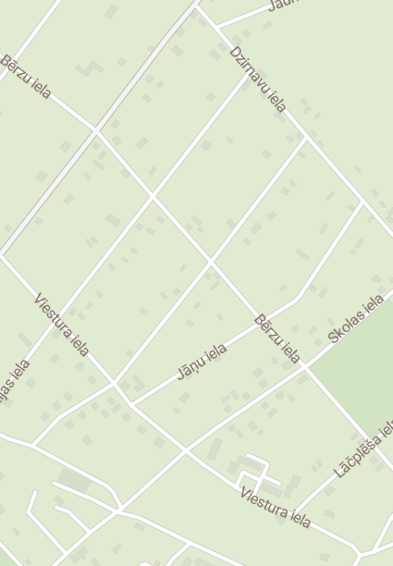
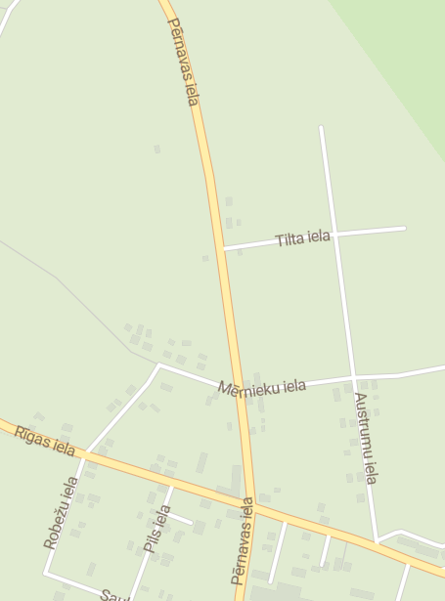

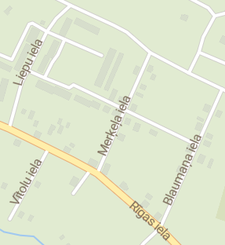
- Plānotās ūdensvada pieslēguma vietas
- Plānotais ūdensvads

